Приложение 5

Один из подарочных узоров, применяемых в декоративном плетении, с использованием геркулесова узла.

Узор из японских узлов

Нам понадобится основа и 2 веревки длиной 70 см. Складываем веревки пополам и прикрепляем к основе замочком налицо.
Шаг 1. Плетем квадратный узел.
Шаг 2. Из 1 и 4 нити выкладываем кольцо и закрепляем его булавками на рабочей подушке.
Шаг 3. Берем нити 2 и 3. Нить 2 прокладываем свободную петлю вокруг кольца. Также берем нить 3 и обводим кольцо свободной петлей.
Шаг 4. Дальше плетем из нитей геркулесов узел. Узел стягиваем.
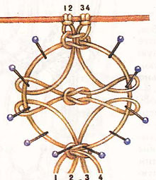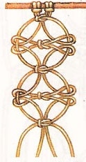
Шаг 5. Повторяем шаг 3.
Шаг 6. Спускаем нити 2 и 3 по центру вниз, а нитями 1 и 4 делаем вокруг них еще один квадратный узел.
Шаг 7. Повторяем шаги 2 – 6 до необходимой длины изделия.

